课程编号 1800440091
得分 | 教师签名 | 批改日期

深 圳 大 学 实 验 报 告

课程名称： 大学物理实验(一)
实验名称： 光敏电阻基本特性测量
学 院： 数学科学学院
指导教师： 郭树青
报告人： 黄嘉聪 组号： 17
学号 2023192044 实验地点 致原楼212B
实验时间： 2023 年 5 月 28 日
提交时间： 2023 年 月 日

实验目的
1.了解光电效应原理、光敏电阻工作原理和基本特性。
2.掌握光路的调整方法。
3.提高在光电效应原理、光敏电阻工作原理和基本特性以及应用方面的资料信息的选择搜集能力。

实验原理
物体在光的作用下释放出电子的现象称为光电效应，所释放出的电子称为光电子。光电效应分为内光电效应和外光电效应。入射光子使吸收光的物质表面发射电子，这种效应称为外光电效应或光电发射效应；光激发的载流子仍保留在晶体内部称为内光电效应，它又可分为光导效应和光伏效应。有些半导体材料在黑暗环境下的电阻很大，但受到光照射时，若光子的能量大于半导体材料的禁带宽度，则价带中的电子吸收光子的能力后就会跃迁到导带，从束缚状态变成自由状态，激发出电子—空穴对，这样由于半导体中载流子浓度的增加，使材料的电导率增加，电导率的改变量为
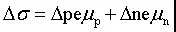
该式中，e为电荷电量，△p为空穴浓度的改变量，△n为电子浓度的改变量，μp为空穴的转移率，μn为电子的迁移率。照射光线越强，电阻值下降愈多，光照停止，自由电子与空穴逐步复合，电阻又恢复原来值，这就是光导效应，根据这一原理制成的器件称为光敏电阻。光敏电阻没有极性，使用时在电阻两端加上直流或交流偏压。光敏电阻不受光照射时的电阻称为暗电阻，此时流过的电流称为暗电流；受光照射时的电阻称为亮点阻，对应的电流称为亮电流。亮电流与暗电流之差称为光电流。光电流越大，灵敏度越高。
光敏电阻的基本特性包括伏安特性、光照特性、光电灵敏度、光谱特性、频率特性和温度特性。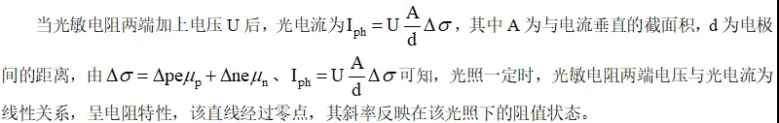
照特性是指在一定的外加电压下，光敏电阻的光电流与光通量之间的关系。光电流随着照度的变化而改变的规律称为光照特性。不同类型的光敏电阻的光照特性不同，当入射光很强或很弱时，光敏电阻的光电流与光照之间会呈现非线性关系；其它照度区域近似呈线性关系。不同类型的光敏电阻的光照特性不同，但大多数光敏电阻的光照特性是非线性的。

实验仪器
光学器具轨道
实验装置结构如下图所示，在导轨上安置五个磁力滑座，分别将光源、两个聚光镜、偏振器、接收器插入滑座内。打开光源，调整聚光镜，使平行光均匀入射到偏振片上，调整聚光镜及接收器使他们处于同一光轴。旋转偏振器的手轮，刻度为0时通过的光能最强；刻度为90°时通过的光能最弱，通过旋转手轮改变入射到接收器的光强。根据光敏电阻特性，在一定照度下测量光敏电阻的电压与光电流的关系；在一定工作电压下，测量光敏电阻的照度与光电流的关系。
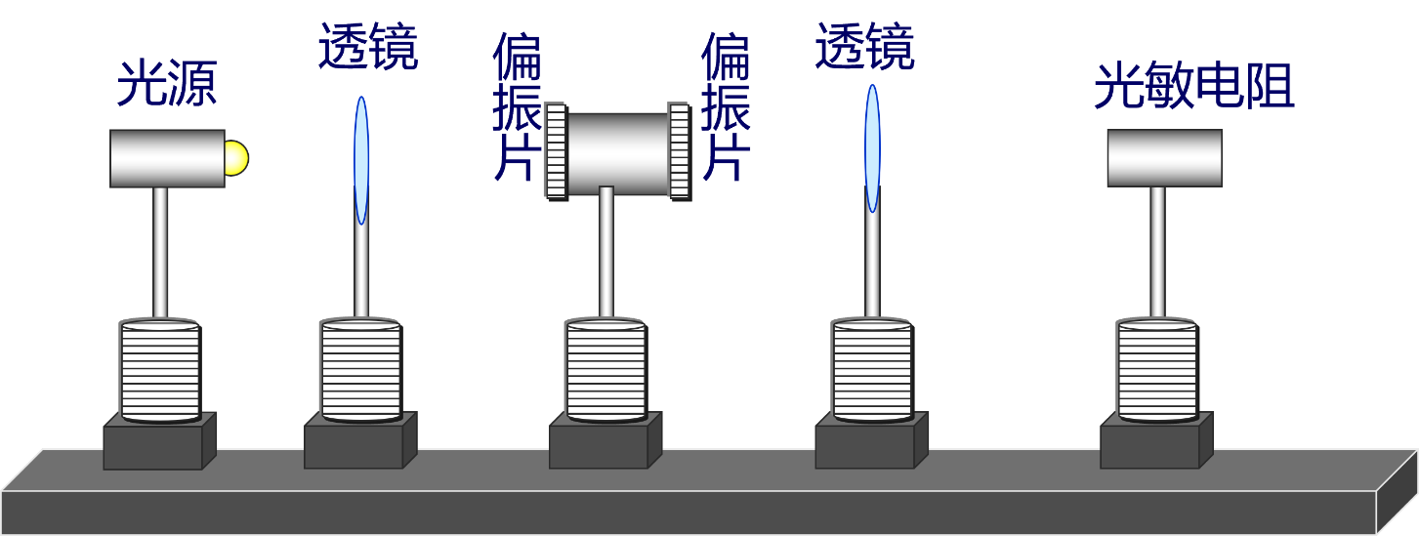
图一 光敏电阻仪器示意图
仪器的调整如下：
（1）粗调：目测调节各光学元件、光源的中心轴至大致等高。
（2）细调：根据透镜共轭法成像的特点，将光源和两透镜调整至共轴等高，将偏振器调整至与光轴同轴等高，再调节两透镜位置使出射光能均匀照射到光敏电阻并使光电流输出最大。

实验内容
如图完成线路连接, 测量电路的伏安特性并记录.
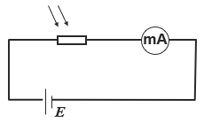
图二 光敏电阻电路示意图
注意电流不能超过电表量程, 线路功率不超过光敏电阻额定功率.

数据记录表格

伏安特性数据记录表格

理论电压 | 0 | 0.5 | 1 | 1.5 | 2 | 2.5 | 3 | 3.5 | 4
实际电压
电流

光照特性记录表格（电阻~相对光强）（电压= 4.99 V）

角度（θ） | 0 | 10 | 15 | 30 | 45 | 60 | 70 | 75 | 80 | 85 | 90
I/I₀
电流
计算电阻

光照特性记录表格（电流~相对光强）

角度（θ） | 0 | 10 | 15 | 30 | 45 | 60 | 70 | 75 | 80 | 85 | 90
I/I₀
电压=1V，电流
电压=2V，电流
电压=3V，电流
电压=3.5V，电流

数据处理

作出偏振片角度 0°条件下伏安特性曲线（电流随电压变化曲线），并作线性拟合，结果如下

计算得R=1/k=2.85Ω
作出5V条件下的光敏电阻的光照特性（电流随相对光强变化曲线）和电阻特性曲线（电阻随相对光强变化曲线）图如下：

实验总结
实验结果在误差范围内, 基本符合光敏电阻的光照特性。
本次实验对光敏电阻的特性进行了验证, 测得了偏振片角度 0°条件下伏安特性曲线，得出了在此时光敏电阻的电阻大小为2.85Ω。也测得了5V条件下的光敏电阻的光照特性和电阻特性曲线。从而对马吕斯定律有了更深入的了解, 也进一步学会了光学仪器实验时的校准和操作方式。

思考题
- 什么是透镜的共轭成像？设置聚光镜4的目的是什么？
透镜的共轭成像是指透镜成像时，物距和像距的大小可以互换，这两种情况下分别成放大、缩小的倒立实像。对于透镜而言，通过光心且与光轴垂直的平面，即是物方主平面也是像方主平面重合。物距与像距存在共轭关系，即物距越远，像距越近；相反，物距越近，像距越远。这种关系与凸透镜的成像规律完全一样，物体靠近时，像越来越远，越来越大，最后再同侧成虚像。聚光镜4是用于提高光敏电阻接收到的光照强度，从而增强光敏电阻的响应与提高测量的精度。

- 当光照达到一定的强度，光敏电阻的电阻是否会发生变化？
不会发生变化。当光照强度增加到一定程度后，光敏电阻的阻值将趋于一个稳定的低阻值，而不会无限减小直到0。

三、光敏电阻在实际中有什么应用，请举例并说明原理。
①光控开关：光敏电阻在光控开关中起到关键作用。在白天，当环境光照强度足够强时，光敏电阻的阻值较低，电路中的电流或电压状态会触发开关断开，从而关闭照明设备。当环境光照强度降低，如夜晚或阴天，光敏电阻的阻值增加，电路状态改变，触发开关闭合，从而打开照明设备。
②相机的自动曝光控制：在摄影中，光敏电阻可用于自动曝光控制系统。通过测量通过镜头的光线强度，光敏电阻的阻值变化会转化为电信号，这个电信号被相机内部的电路接收和处理，从而自动调整曝光时间或光圈大小，以获得正确的曝光效果。
③电子设备的环境光检测：光敏电阻也常用于各种环境光检测设备中，如手机、平板电脑等。这些设备使用光敏电阻来检测周围的光线强度，并据此调整屏幕亮度，以适应不同的环境光照条件。
④光电计数器：在光电计数系统中，光敏电阻被用作光信号接收器。当有物体通过光束时，光束被遮挡，光敏电阻阻值增大，产生电信号变化，从而触发计数器进行计数。这种系统在生产线、物流中心等场所的自动计数中有广泛应用。
⑤光电测距：在光电测距系统中，光敏电阻通常与光源和反射镜配合使用。光源发出的光照射到目标物体上后反射回来，经过反射镜进入光敏电阻。通过测量光从发射到接收的时间差和光的速度，可以计算出目标物体与测距仪之间的距离。在这个过程中，光敏电阻的阻值变化反映了光的接收情况。

成绩评定：

预习  （20分） | 操作及记录  （40分） | 数据处理与结果陈述30分 | 思考题  10分 | 报告整体  印 象 | 总分

数据记录表格

伏安特性数据记录表格

理论电压 | 0 | 0.5 | 1 | 1.5 | 2 | 2.5 | 3 | 3.5 | 4
实际电压
电流

光照特性记录表格（电阻~相对光强）（电压= 4.99 V）

角度（θ） | 0 | 10 | 15 | 30 | 45 | 60 | 70 | 75 | 80 | 85 | 90
I/I₀
电流
计算电阻

光照特性记录表格（电流~相对光强）

角度（θ） | 0 | 10 | 15 | 30 | 45 | 60 | 70 | 75 | 80 | 85 | 90
I/I₀
电压=1V，电流
电压=2V，电流
电压=3V，电流
电压=3.5V，电流

